[Bik 博士对广西医科大学附属第四医院论文来源发声，论文工厂说引热议](https://mp.weixin.qq.com/s?__biz=MzkyMjc5NDM3Nw==&mid=2247492263&idx=1&sn=acbe0df34f896cab03631ac0585cb25b&chksm=c02c23f1a549ef6e202c0cb84e95a9fe52b55fcaa92c99521b9ef479500bdc298f68e487b581&scene=126&sessionid=1741972433)

学术君[学术警示录](javascript:void(0);)2025-03-13 15:28:00浙江



**论**

**文**

**信**

息

?

2022年，来自广西医科大学附属第四医院医学检验科的 Yan Zou （第一&通讯作者）, Limin Liu , Jie Meng , Meiyu Dai 在 Bioengineered 期刊发表了一篇题 目 为 ： Circular RNA circ_0068464 combined with microRNA-383 regulates Wnt/β-catenin pathway to promote the progression of colorectal cancer 的论文。该研究得到了广西高校中青年教师提升项目（编号：2019KY0156）、广西壮族自治区 卫生健康委员会科研项目（编号：Z20190002）、广西省自然科学基金（编号： 2019GXNSFBA185003；编号：2018GXNSFBA281113）、柳州市科研与技术开发项 目（编号：2017BH20306）的支持。

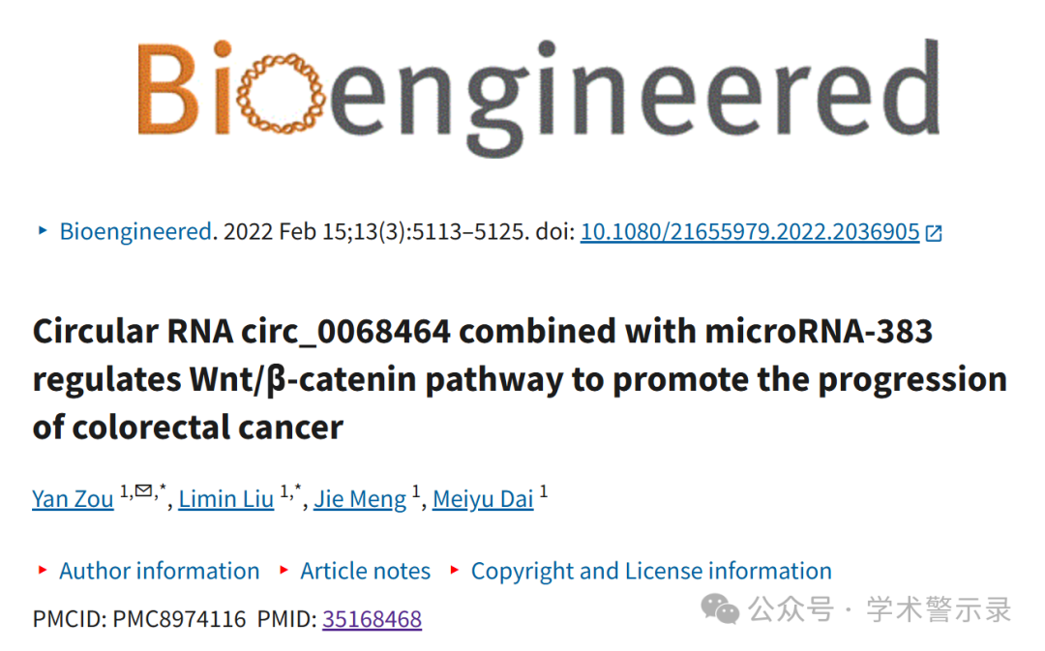

**质**

**疑**

**信**

**息**

?

**2025年2月，国际著名职业学术打假人Elisabeth M Bik 博士在 Pubpeer 论坛发表评 论：**

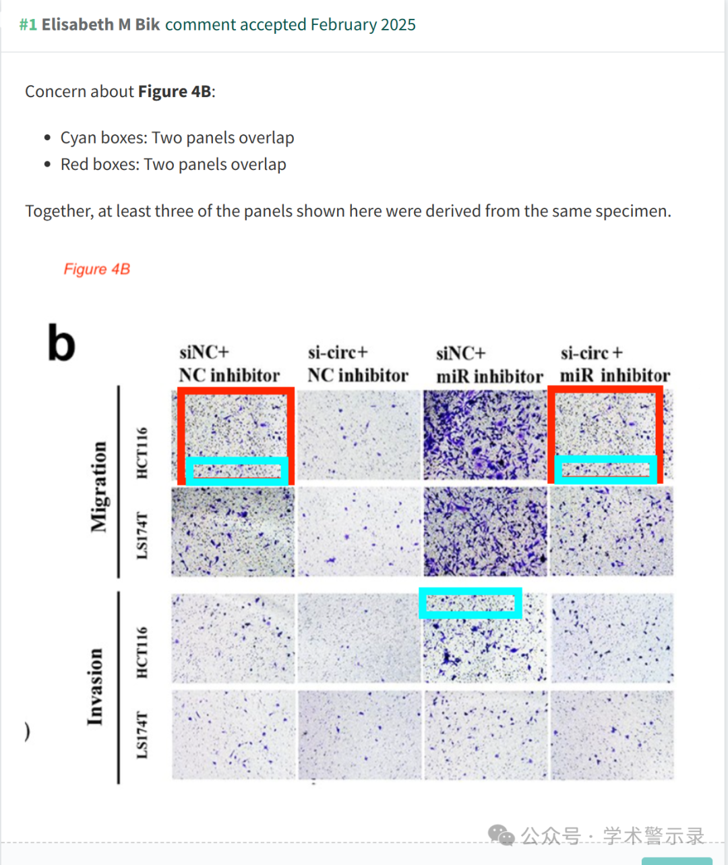

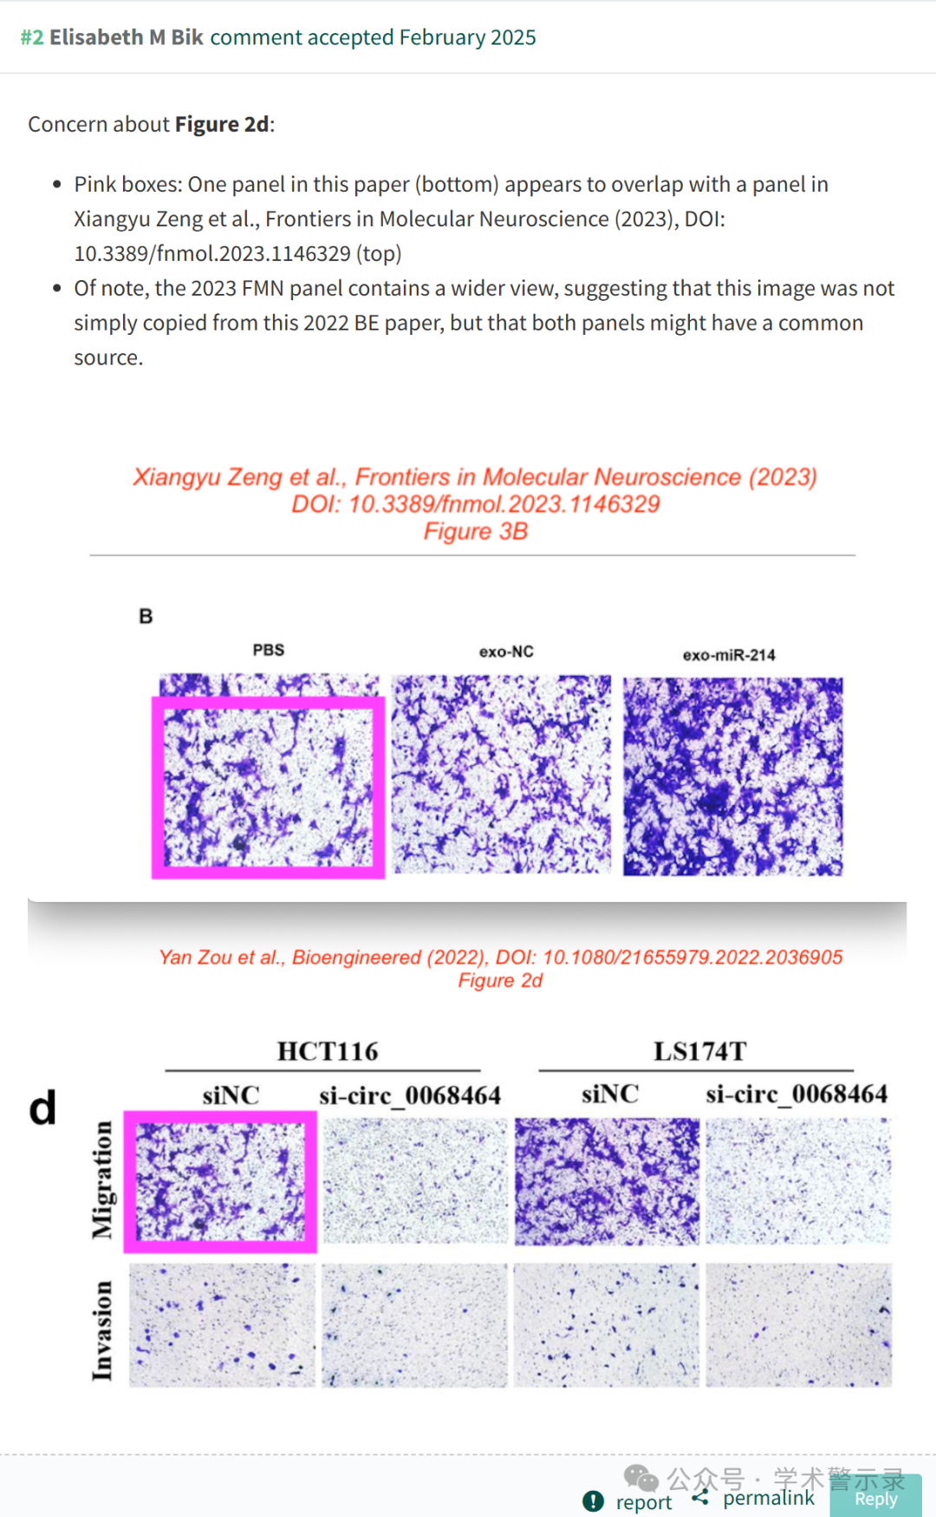

信息来源：

https://pubpeer.com/publications/808D834ED2FEA1C6DBF03F22A7106F

免责声明：

本文中的所有信息均源自学术网站及已公开资料。我们虽努力确保信息的准确性与完整性，但无法对此做出绝对保证。若发现纰漏或不实之处，请联系公众号后台。

